При нажатии кнопки «Оплатить» на сайте продавца вы пережодите на нашу платежную форму.
Шаг 1.
В платежной форме необходимо выбрать удобный для Вас способ оплаты, при этом автоматически будут пересчитываться все комиссии, взымаемые платежными системами. В платежной форме необходимо указать сумму, Ваш e-mail и номер заказа (они как правило подставляются с сайта автоматически).
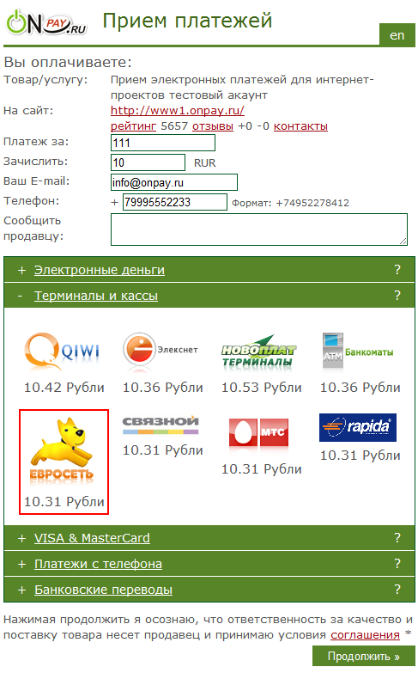
Шаг 2
При нажатии кнопки «Далее» Вы переходите на сайт соответствующих электронных денег, банка или вам показывается инструкция как оплачивать через платежные терминалы.
Если Вы выбрали метод оплаты «Евросеть», вы увидите следующее окно:
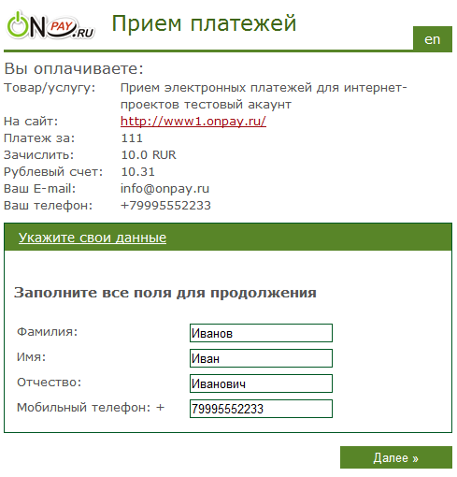
Система выдаст в одном окне все параметры платежа, Вам нужно проверить правильность информации и нажать кнопку «Продолжить».\\
Шаг 3.*
Далее внимательно ознакомьтесь с инструкциями по завершению оплаты и, если необходимо, запишите номер заказа.


